Молодые специалисты МБОУ г. Иркутска СОШ № 3
Первый год работы
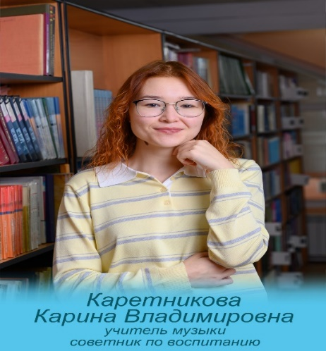

Каретникова Карина Владимировна, советник директора по воспитанию и взаимодействию с детскими общественными организациями.

Третий год работы
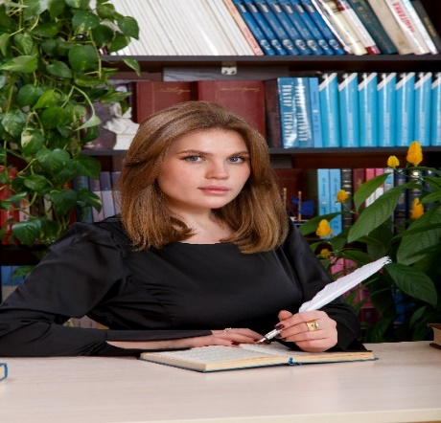

Карачун Анна Александровна, учитель истории и обществознания.

Молодые педагоги школы
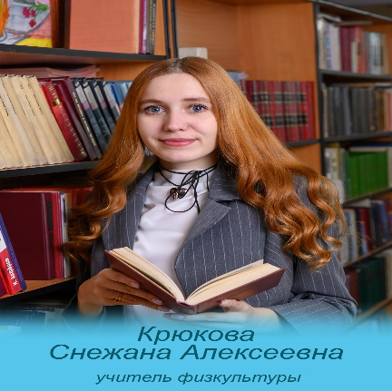
Крюкова Снежана Алексеевна, учитель физической культуры
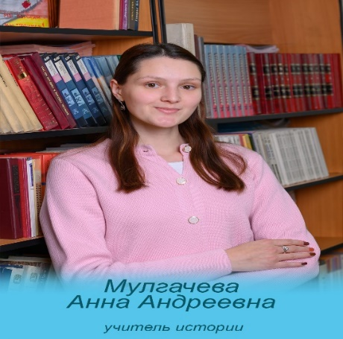
Мулгачёва Анна Андреевна, учитель истории и обществознания
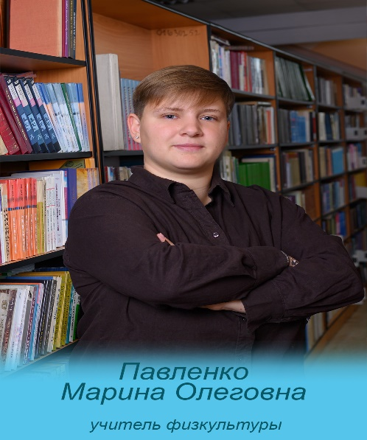
Павленко Марина Олеговна, учитель физической культуры


Горюнова Диана Максимовна, учитель начальных классов
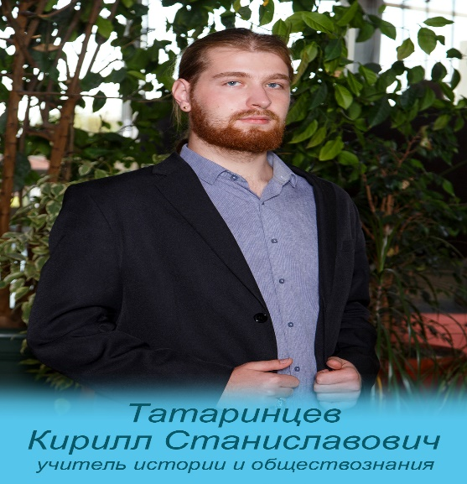
Татаринцев Кирилл Станиславович, советник директора по воспитанию и взаимодействию с детскими общественными организациями, учитель истории и обществознания
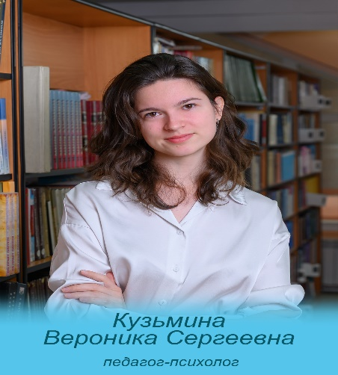

Кузьмина Вероника Сергеевна, педагог- психолог
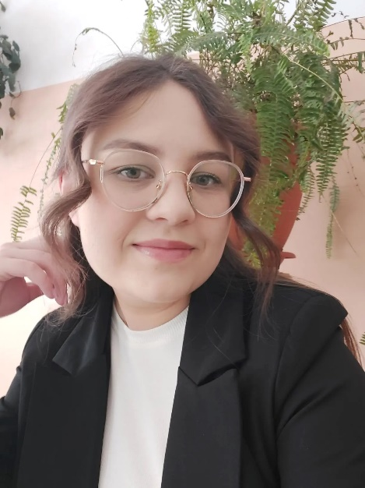
Ахметова Дарья Евгеньевна, учитель русского языка и литературы

